怎么录制直播视频，斗鱼直播视频怎么录制
生活中我们经常没事的时候喜欢在斗鱼之类的平台看看直播，有时候大家看到优秀的直播，想要进行二次观看，可是直播有些又是不能重播，那么该怎么办了，许多这时就采取录制直播视频的办法，那么怎么录制直播视频呢？其实还是比较简单的，有款录屏软件便能够轻松驾驭，比如说迅捷屏幕录像工具就非常不错，下面小编就来教大家如何录制直播视频，具体方法如下，希望能够帮助大家。
一、首先我们打开想要录制的直播视频。

二、之后我们打开录制直播视频用的屏幕录像工具，设置我们录制视频时候的相关参数，具体的参数优化如下图所示。
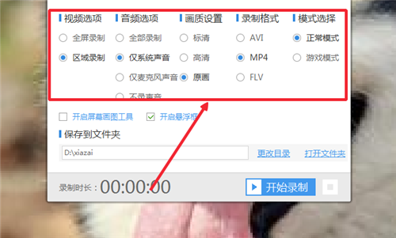
三、之后我们设置存放直播视频的文件夹目录，点击更换目录，然后选择相应的文件夹，点击确定即可进行更换。
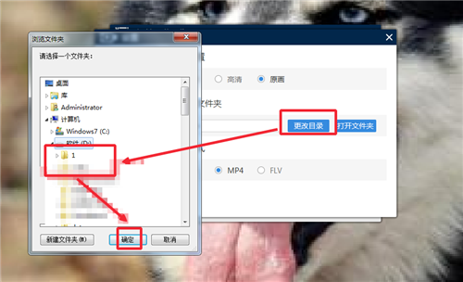

四、之后我们勾上开启悬浮框录制这一项，并返回我们要录制的直播视频。

五、之后点击悬浮框上的开始录制图标即可开始录制视频。
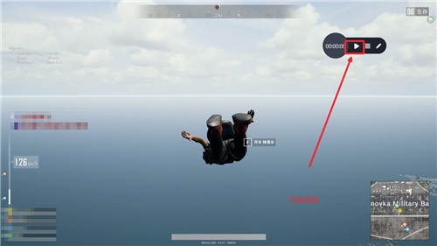
六、因为在前面设置参数的时候，我们设置的录制范围是区域录制，所以在视频开始后，我们需要拖动鼠标来选择我们的录制范围，下图便是小编我选择的录制范围。
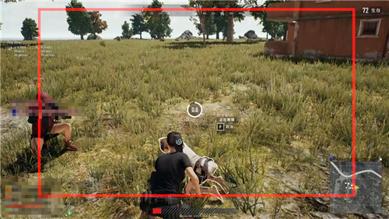
七、视频录制完成之后，我们可以点击停止录制图标来完成录制。

八、当然你如果不习惯于使用鼠标点击的方法来录制视频的话，可以尝试下使用快捷键来操控录制，【alt+f1】是开始和暂停录制，【alt+f2】是停止录制。
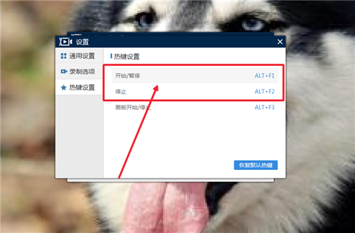
以上便是使用迅捷屏幕录像工具录制直播视频的具体方法，你学会了吗？是不是非常简单呢？如果你还想录制其他类型的视频，比如游戏，影视剧之类的，不妨也尝试下这款软件，录制效果也还是不错的。

